Lei nº 1.605 de 14 de junho de 2019

"Institui a credencial de vaga para estacionamento de veículos, conduzidos por idosos ou que os transportem nas vias e logradouros públicos, em vagas especiais devidamente sinalizadas para este fim, e da outras providências".

A Câmara Municipal Lajinha, Estado de Minas Gerais, por seus Vereadores, aprovou a presente Lei:

Art. 1º - Fica instituído, nos termos do § 2º. Do art. 2º. Da Resolução n. 303/2008 do CONTRAN, a credencial de vaga para estacionamento de veículos, conduzidos por idosos ou que os transportem nas vias e logradouros públicos, em vagas especiais devidamente sinalizadas para este fim.

Art. 2º – A Credencial de vaga instituído no art. 1º. deverá ser concedido às pessoas com idade igual ou superior à 60 (sessenta) anos, condutoras ou passageiras de veículos automotores e residentes no município de Lajinha.

Art. 3º - Para obtenção da Credencial instituída no art. 1º. o interessado deverá formular requerimento dirigido à Secretaria Municipal da Fazenda do Município de Lajinha, instruído com os seguintes documentos:

- Certidão de Nascimento ou Casamento atualizada;
- Cópia da Cédula de Identidade;
- Cópia do Cartão de CPF;
- Comprovante de endereço;

Art. 4º. – A credencial deverá ser de acordo com o modelo constante do Anexo I desta Lei.

Art. 5º - Esta Lei entra em vigor na data de sua publicação, revogadas as disposições em contrário.

GABINETE DA PRESIDÊNCIA DA CÂMARA MUNICIPAL DE LAJINHA, ESTADO DE MINAS GERAIS, AOS SEIS DIAS DO MÊS DE JUNHO DO ANO DOIS MIL E DEZENOVE. (06/06/2019)

Ver. JÚLIO DA SILVA HASTENRREITER
Presidente
Lei sancionada pelo Prefeito Municipal em 14/06/2019
ANEXO I

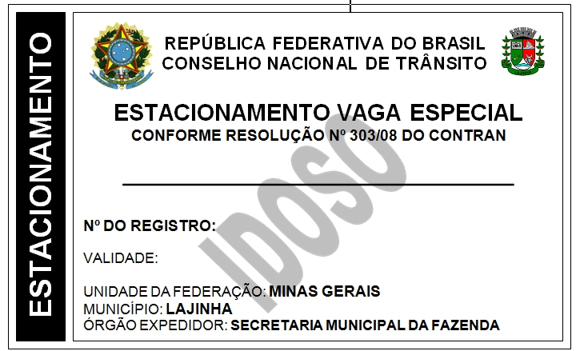

REGRAS DE UTILIZAÇÃO
1. A autorização concedida por meio deste cartão somente terá validade se o mesmo for apresentado no original e preencher as seguintes condições:
1.1. Estiver colocado sobre o painel do veículo, com frente voltada para cima;
1.2. For apresentado à autoridade de trânsito ou aos seus agentes, sempre que solicitado.
2. Este cartão de autorização poderá ser recolhido e o ato da autorização suspenso ou cassado, a qualquer tempo, a critério do órgão de trânsito, especialmente se verificada irregularidade em sua utilização, considerando-se como tal, dentre outros:
2.1. O empréstimo do cartão a terceiros;
2.2. O uso de cópia do cartão, efetuada por qualquer processo;
2.3. O porte do cartão com rasuras ou falsificado;
2.4. O uso do cartão em desacordo com as disposições nele contidas ou na legislação pertinente, especialmente se constatado pelo agente que o veículo por ocasião da utilização da vaga especial, não serviu para o transporte do idoso;
2.5. O uso do cartão com a validade vencida.
3. A presente autorização somente e válida para estacionar nas vagas devidamente sinalizadas com a legenda idoso.
4. Esta autorização também permite o uso em vagas de Estacionamento Rotativo Regulamentado, gratuito ou pago, sendo obrigatória a utilização conjunta do Cartão do Estacionamento, bem como a obediência às suas normas de utilização.
5. O desrespeito ao disposto neste cartão de autorização, bem como às demais regras de trânsito e a sinalização local, sujeitará o infrator as medidas administrativas, penalidades e pontuações previstas em lei.

